アクリル酸

(1) 追加評価の目的
本市では、アクリル酸について、平成27年度に実測調査を行い、初期環境リスク評価を実施した。その結果、臨海部、内陸部及び丘陵部のいずれにおいても、発がん性以外の影響についてレベル２となった。本物質の大気への発生源は臨海部にあり、発がん性以外の影響の評価指標であるMOEは臨海部において相対的に低くなっている（＝リスクが高い）。また、予測濃度の分布を見ると、工業専用地域を除く臨海部において、初期評価の調査地点よりも高濃度となることが予測されている地域が存在したことから、平成29年度においても引続き実測調査を行い、その結果に基づく環境リスク評価を実施したところ、いずれの地点においてもレベル２となった。
上記２回の調査においては、十分な回収率が得られず欠測扱いとした試料が多く、有効な測定回数が少なかった。そこで、従来の分析に改良を加え、令和元年度に調査を行い、改めて初期評価、追加評価を行ったところ、初期評価では臨海部、内陸部及び丘陵部のすべての地域でレベル２、追加評価でも、調査を行った６地点すべてでレベル２となった。
レベル２となった地点があることから、引続き令和４年度にも調査を行い、その結果に基づく環境リスク評価を実施した。

(2) 基本情報
ア PRTR管理番号4（PRTR政令番号：1-006）（アクリル酸及びその水溶性塩）
イ CAS番号：79-10-7
ウ 構造式

(3) 排出量と環境濃度の推移（川崎市）
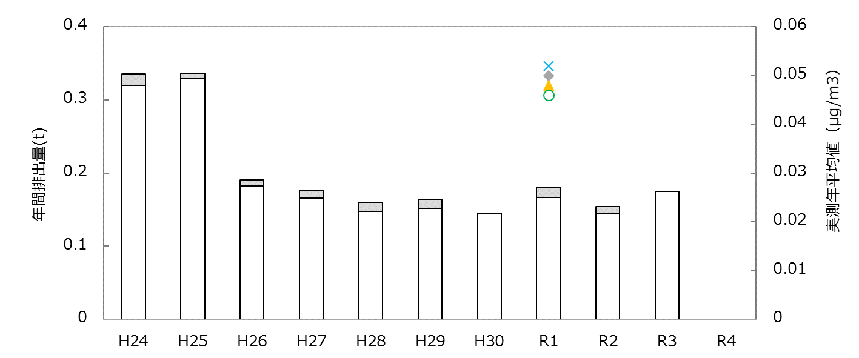
図１ アクリル酸及びその水溶性塩の大気へのPRTR市内排出量と実測濃度（年平均値）の推移
左軸：排出量
□届出排出量
■届出外排出量

右軸：環境濃度
◆ 池上
× 大師
▲ 中原
〇 多摩
(4) 排出量（令和３年度）

ア 大気へのPRTR届出外排出量及び川崎市を除くPRTR届出排出量

表１ 大気へのPRTR届出外排出量及び川崎市を除くPRTR届出排出量
都道府県 | 届出排出量  （kg/年） | 届出外排出量（kg/年） |  |  |  | 合計  （kg/年）
都道府県 | 届出排出量  （kg/年） | 対象業種 | 非対象業種 | 家庭 | 移動体 | 合計  （kg/年）
神奈川県 | 0.1  （川崎市を除く） | 71.6 | 0 | 0 | 0 | 71.7
東京都 | 0 | 141.1 | 0 | 0 | 0 | 141.1
千葉県 | 3,370.8 | 60.6 | 0 | 0 | 0 | 3,431.4

イ 川崎市と全国の大気へのPRTR届出排出量の比較

表２ 川崎市と全国の大気へのPRTR届出排出量
集計区分 | 排出量（kg/年） | 割合（%）
全国 | 33,346 | －
川崎市 | 175 | 0.52%

(5) 暴露量の評価

ア 追加調査地点における予測濃度と実測濃度の比較
本調査における実測地点での予測濃度と実測濃度を表３に示す。実測濃度は、Ac-4では予測濃度の３倍弱、その他の地点では10～40倍程度の結果となった。

表３ 追加調査地点における予測濃度と実測濃度（μg/m³）
地点番号 | 予測濃度  （令和３年度） | 実測濃度  （令和４年度）
Ac-1 | 0.0021 | 0.088
Ac-2 | 0.0028 | 0.086
Ac-3 | 0.0070 | 0.084
Ac-4 | 0.029 | 0.076
Ac-5 | 0.0062 | 0.073

図２ 各月の実測濃度（令和４年度）

イ リスクの評価で用いる暴露濃度
川崎市環境リスク評価ガイドラインに基づき、環境リスク評価に用いる暴露濃度は実測濃度を用いることとする。

(6) 有害性の評価
・有害性にいき値があると考えられる場合（発がん性以外の影響）
アクリル酸及びその水溶性塩の吸入暴露による発がん性以外の健康リスクの評価は、環境省及びNITE&CERIで実施されており、リスクの評価に使用する有害性指標が設定されている。
リスクの評価には、環境省の「化学物質の環境リスク評価 第10巻」における無毒性量等を用いる。

表４ 環境省及びNITE&CERIの環境リスク評価で使用されている有害性指標
環境リスク評価書 | 有害性 |  | 有害性指標 | 不確実係数
化学物質の環境リスク評価 第10巻（環境省） | LOAEL  5 ppm | マウス  嗅上皮の変性 | 無毒性量等^{※１}  0.026 mg/m³ | LOAEL：10  試験期間：10
初期リスク評価書  （NITE&CERI） | NOAEL  5 ppm  (0.015mg/L) | マウス  体重増加抑制 | NOAEL換算値^{※２}  4.5 mg/kg/日 | 種差：10  個人差：10
※１ 無毒性量等＝5（ppm）×6（時間/日）÷24（時間/日）×5（日/週）÷7（日/週）
÷10[LOAEL]÷10[試験期間]
＝0.0089（ppm）（0.026（mg/m³））
※２ NOAEL換算値＝0.015（mg/L）×0.05（m³／日呼吸量）×6（時間/日）÷24（時間/日）
×5（日/週）÷7（日/週）×1.0（吸収率）÷0.03（kg体重）
＝4.5 mg/kg/日

(7) リスクの評価
・発がん性以外の影響
環境省の「化学物質の環境リスク評価 第10巻」における無毒性量等を動物実験に基づくデータのため、不確実係数10で除した0.0026 mg/m³（2.6 μg/m³）をヒトに対する無毒性量等とし、地域別の実測濃度から、式①により算出したMOEを表５に示す。
表６に示すリスクの判定では、いずれの地点においてもレベル２に判定される。

MOE＝ヒトに対する無毒性量等(μg/m³)÷実測濃度(μg/m³) 式①

表５ 地点別MOEとリスクの判定
地点番号 | MOE | 判定
Ac-1 | 30 | レベル２
Ac-2 | 30 | レベル２
Ac-3 | 31 | レベル２
Ac-4 | 34 | レベル２
Ac-5 | 36 | レベル２

表６ 環境省の手法による川崎市環境リスク評価ガイドラインにおけるリスクの判定
判定基準 | 評価区分 | リスクの判定
MOE＜10 | レベル１ | 詳細な評価を行う候補と考えられる
10≦MOE＜100 | レベル２ | 情報収集に努める必要があると考えられる
100≦MOE | レベル３ | 現時点では作業は必要ないと考えられる

(8) 結論
今回実施した追加調査の結果、発がん性以外の有害性指標を用いた環境リスク評価結果では、すべての地点においてレベル２となった。

